Руководство по прохождению процедуры идентификации личности в Автономной некоммерческой организации дополнительного профессионального образования «Санкт-Петербургский Межотраслевой Институт Повышения Квалификации» для обучающихся (слушателей)

Шаг 1. Вы получаете логин и пароль от личного кабинета на образовательном портале на электронный адрес, указанный в договоре.
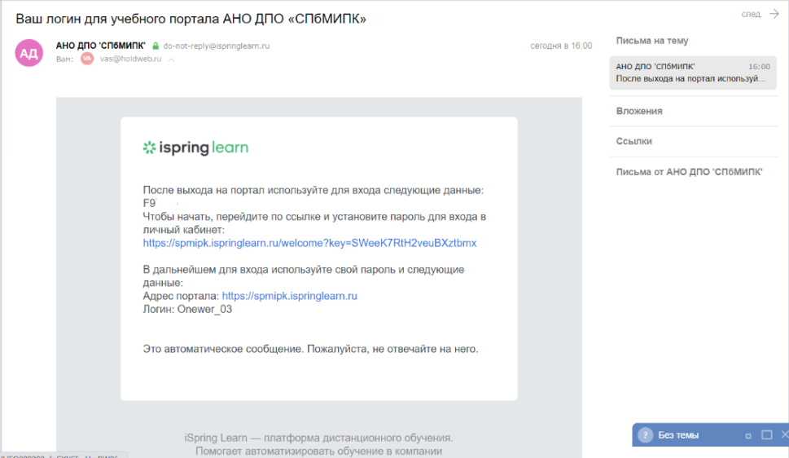

Шаг 2. Введите ваш логин и пароль, нажмите «Войти» и перейдите в личный кабинет образовательного портала.
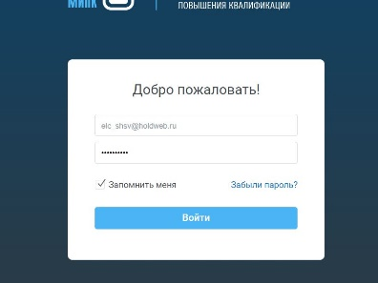

Шаг 3. Для начала аттестационных мероприятий перейдите во вкладку «Мои мероприятия», выберите мероприятие с пометкой «Промежуточная аттестация» или «Итоговая аттестация», в зависимости от того на каком этапе прохождения курса вы находитесь.
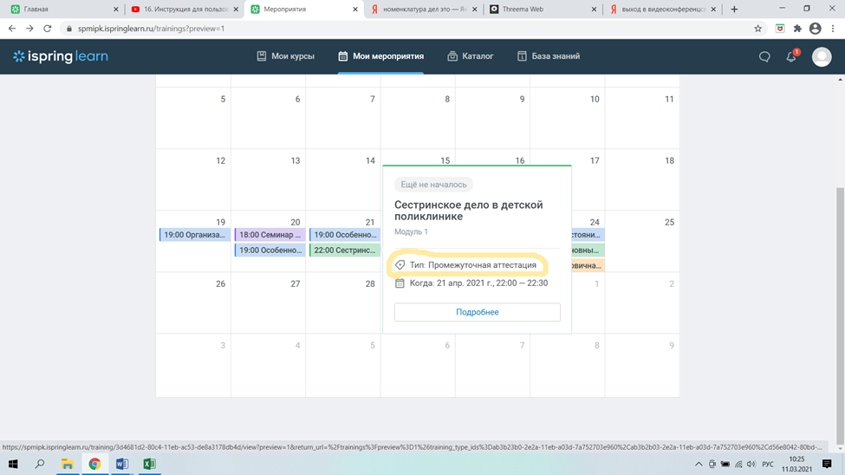

Шаг 4. К назначенным дате и времени обеспечьте рабочее место веб-камерой и аудиоколонками (наушниками), после перейдите (по ссылке в описании) в мероприятие. Пройдите идентификацию личности в режиме видеоконференцсвязи – выполните все необходимые требования преподавателя.


Шаг 5. После прохождения идентификации личности, не выходя из видеоконференцсвязи перейдите к списку материалов и выберите тест к нужному модулю или итоговое тестирование. Приступайте к тестированию в режиме онлайн. Преподаватель будет видеть вас по средствам веб-камеры.
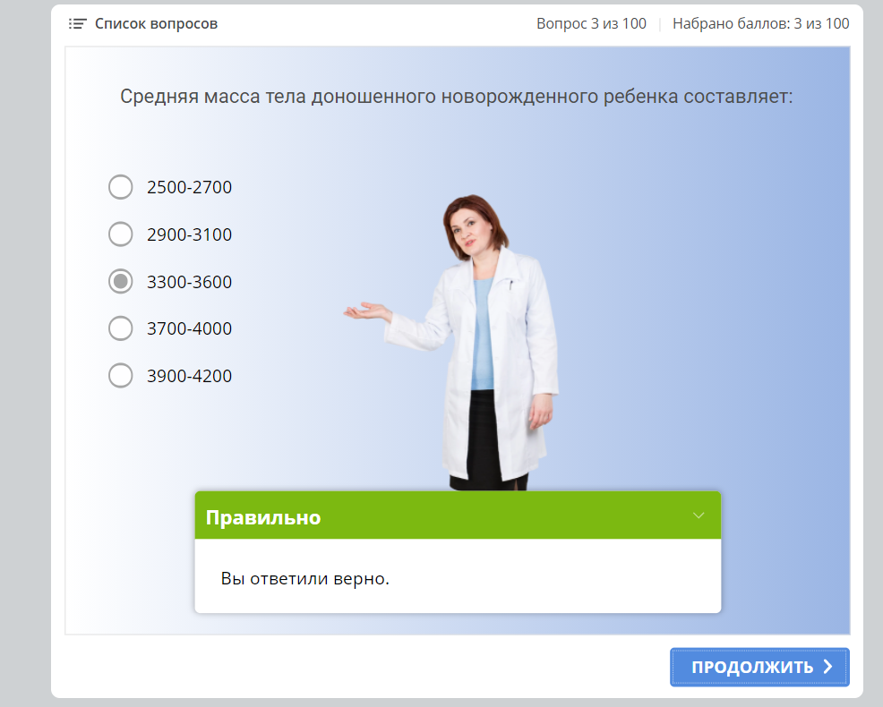

Шаг 6 Завершите тестирование и выйдите из мероприятия.
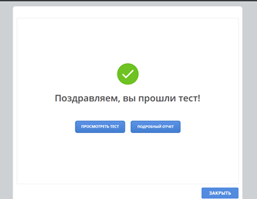

Если у вас остались вопросы, всегда можно обратиться к организаторам учебного процесса по электронной почте: institut@spmipk.ru или во внутреннем чате в личном кабинете на портале iSpring Learn. И вам с удовольствием помогут!

